浙江省注册税务师协会网络学习班使用说明

第一步  微信扫一扫二维码  打开后可收藏方便学习 | 第二步  为方便本次学员，可点击右上角“收藏”（图片仅为参考） | 如提示“无该课程权限“  在页面下方找到“个人中心“  并找到“帐号设置“进行设置（具体步骤见下页）
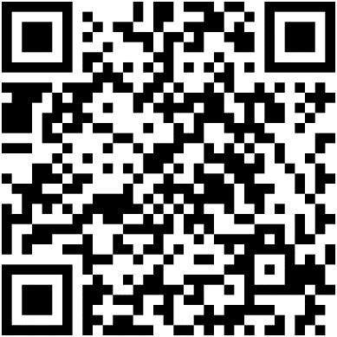 | 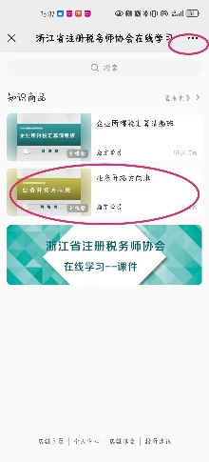 | 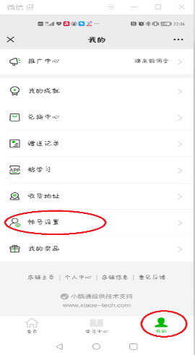  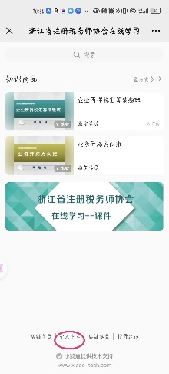
第三步  在目录中找到学习课程进入后，点击进入学习 | 第四步  如您想使用电脑学习，在手机上确认帐号有效后，打开链接  https://elearning.zhcjpx.com/page/861856?navIndex=5（建议使用谷歌浏览器）  验证码登录后，在“省税协继续教育“中找到课程，进行学习及在线测试！
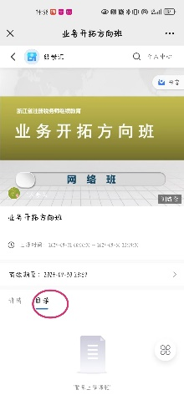 | 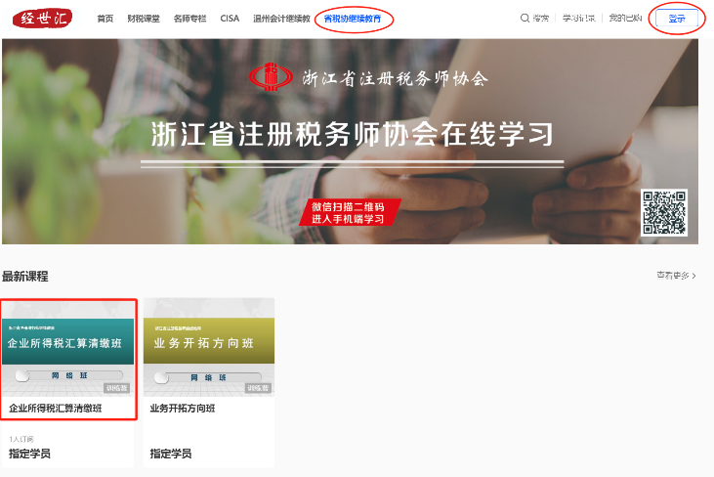

如有问题，可联系：
刘老师：0571-88879967
唐老师：0571-88879970

